Тренинг «Создание и основы организационного развития НКО» состоялся в селе Кытманово Алтайского края 24 февраля 2016 года
Это первый тренинг из обучающего цикла в рамках проекта «Центры развития местного сообщества как эффективный инструмент развития и укрепления институтов местного самоуправления».
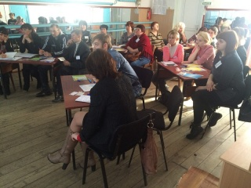
Проект реализует АКОО «Развитие гражданских институтов». При реализации проекта используются средства государственной поддержки, выделенные в качестве гранта в соответствии с распоряжением Президента Российской Федерации от 01.04.2015 № 79-рп и на основании конкурса, проведённого Фондом ИСЭПИ.
«Участники тренинга подробно изучили организационно-правовые формы НКО и их специфику, научились формулировать миссию организации, получили информацию по основам управления организацией и сферам ответственности руководителя, на практике проанализировали ресурсы собственных организаций и их потенциальные возможности.
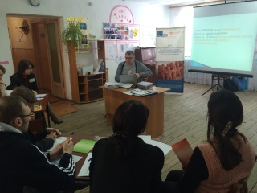
Особый интерес вызвал блок, посвящённый созданию имиджа организации», - говорят тренеры Вениамин Вольнови Алексей Старостенко.
Они также отметили высокую заинтересованность участников тренинга в получении информации и отработке практических навыков по вопросам, обсуждаемым в ходе мероприятия.
Так, некоторые инициативные группы, работающие в районе, практически готовы к регистрации новых организацийуже в качестве юридического лица.
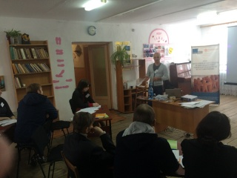
Напомним: партнёром в реализации проекта «Центры развития местного сообщества как эффективный инструмент развития и укрепления институтов местного самоуправления» в Кытмановском районе является Алтайская краевая общественная организация «Поддержка общественных инициатив «Перспектива», выполняющая функции ресурсного центра развития местного сообщества.

